

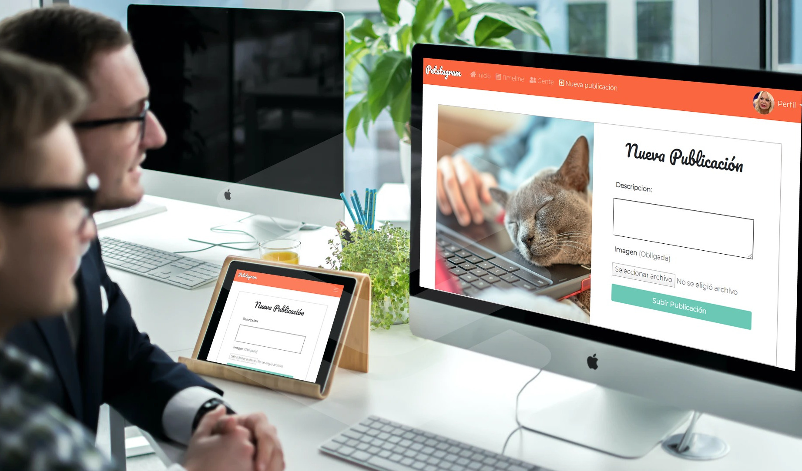

Proyecto final de curso de:
Eric Cano Nebot
Ciclo Superior D.A.W. (2º curso)
Promoción: 2019-2020

Índice
1. Backend 3
8
2. Frontend 28
3. DAFO 38
4. Bibliografía 38

1. Backend

24-03-2020

Preparación del entorno de desarrollo

- Descargar e instalar Cygwin (Terminal en windows que funciona con comandos de linux).
- Descargar e instalar MongoDb la que será nuestra base de datos en el proyecto.
- Descargar e instalar Robo 3T, un administrador visual de MongoDb.
- Instalar Node.js
- Instalar DIA para hacer un diagrama del diseño de nuestra base de datos
- Instalar Postman para hacer peticiones.

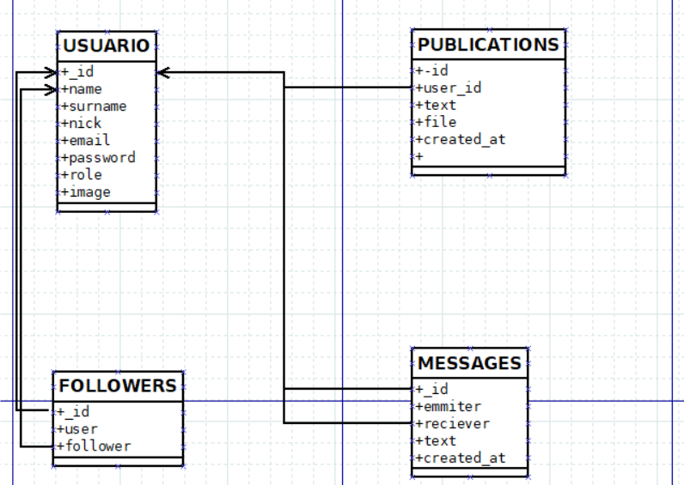

25-03-2020

Entorno de node.js

Crear un proyecto de node js con el comando.

npm -init

Creamos una carpeta llamada api en la que meteremos el archivo package.json que se nos ha generado.

Dentro de la carpeta api empezaremos a instalar dependencias y librerías que necesitamos en el proyecto

Instalamos Bcrypt para la encriptación de contraseñas de una manera sencilla

npm install bcrypt --save

Instalamos body-parser para convertir nuestras peticiones a objetos utilizables por javascript

npm install body-parser --save

Instalamos connect-multiparty para la subida de ficheros

npm install connect-multiparty --save

Instalamos Express que es el framework http que nos generara las rutas

npm install express --save

Instalamos jwt-simple nos va a servir para gestionar tokens e identificación

npm install jwt-simple --save

Instalamos moment para la generar de fechas y timestamp

npm install moment --save

Instalamos mongoose que es el ORM de mongoDB para trabajar con Node.js

npm install mongoose --save

Instalamos nodemon para refrescar el servidor cada vez que hagamos algún cambio en el código fuente.

npm install nodemon --save-dev (para usar esta dependencia solo en el desarrollo o local)

Instalamos mongoose-pagination para poder paginar los usuarios de nuestra base de datos

npm install --save mongoose-pagination
# Instalamos moment pero en ANGULAR (!IMPORTANT) para poder gestionar las fechas

npm install moment --save

26-03-2020

Creación de la base de datos

Primero arrancamos el mongodb.exe para la ejecución de la base de datos en segundo plano, luego usando el programa Robo 3T crearemos una nueva base de datos en nuestra conexión local con el nombre de curso_mean_social

27-03-2020

Conexión a la base de datos

Creamos un index.js en la carpeta de API con las siguientes lineas.

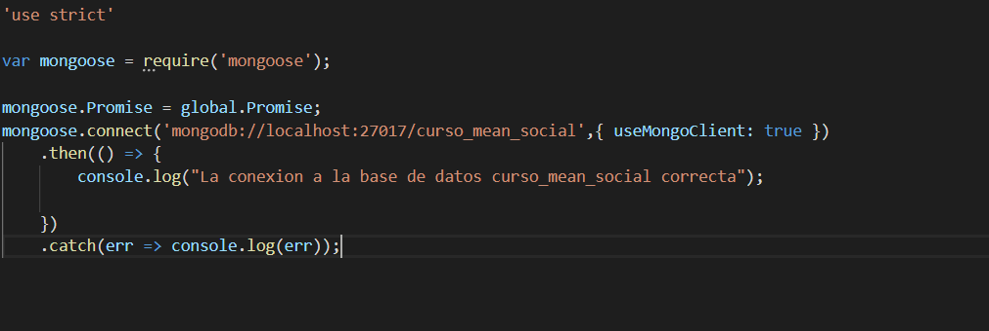

Y con la instrucción siguiente lo arrancamos

node index.js

Creación de los modelos a usar en el backend

Creamos una carpeta de models dentro de la carpeta api ,dentro vamos creando los diferentes modelos con las siguientes características:
(Modelo de publicaciones)

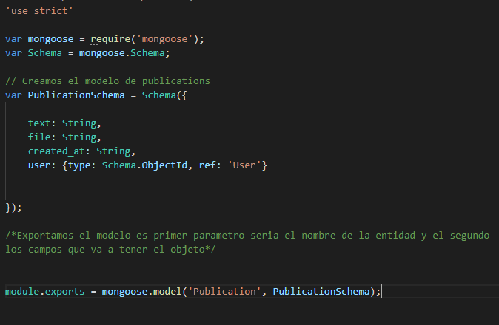

Creación de los controladores a usar en el backend

Creamos una carpeta de controllers dentro de la carpeta api

Dentro vamos creando los diferentes controladores con las siguientes características:
(Controlador de usuarios)

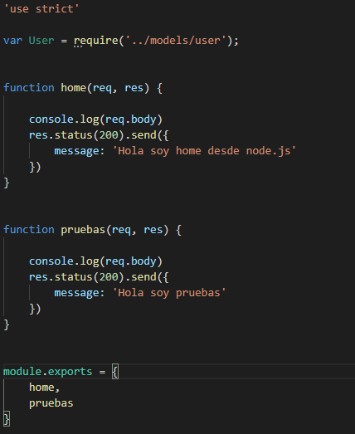

Creación de las rutas del en el backend

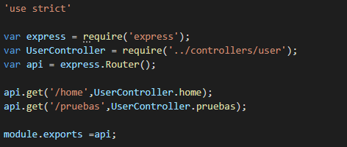

Primero de todo tenemos que cargar en una variable express para poder usar el router luego cargamos el controlador y a partir de ahí inicializamos la en una variable el router de express.

Al final debemos siempre exportar los el router de express pa poder utilizarlo en app.js.

Registro de usuarios en Node.js y MongoDB

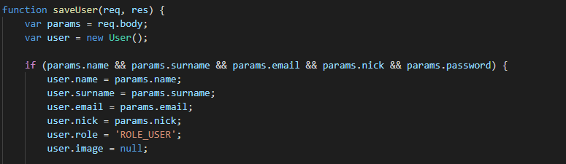

Después de esto tenemos que hacer exportar el método y crear una ruta en *routes/user.js* para poder probarlo en Postman y ver que funciona bien.

api.post('/register',UserController.saveUser);

Login de usuarios

Vamos a hacer ahora el login de usuarios, para ello creamos un método llamado loginUser que tendrá a su vez dos parámetros como siempre la peticion(req) y la respuesta (res).

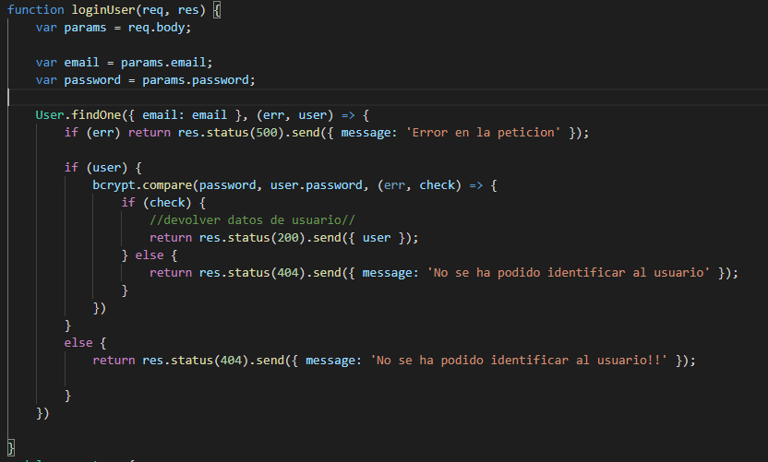
Hecho esto hacemos como en anteriores métodos y exportamos la función y creamos una ruta para ello.

api.post('/login',UserController.loginUser);

Igualmente lo podemos probar en el Postman.

Servicio y tokens JWT

Esto nos servirá para guardar los datos codificados en un token.

Primero de todo crearemos una carpeta llamada servicios y dentro un archivo llamado *jwt.js* con los siguientes datos.

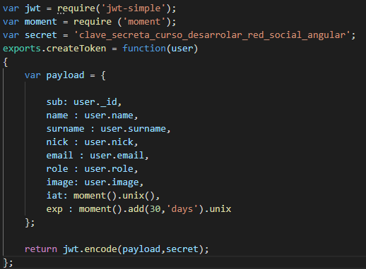

*Explicación*

Tenemos que cargar dos variables para poder usar jwt(creacion de tokens) y moment (para control de fechas)

Luego creamos la función a exportar con los datos del modelo de usuarios ademas de las siguientes propiedades
- La propiedad *sub* seria el identificador del token en jwt.
- La propiedad *iat* seria la encargada de decirnos cuando se ha creado el token
- La propiedad *exp* seria la encargada de decirnos el tiempo de expiación del token.

Y también le pasamos la variable secret que es una password que solo conocemos nosotros como programadores del backend.

Una vez creado el servicio tenemos que importarlo en el controlador para poder usarlo.

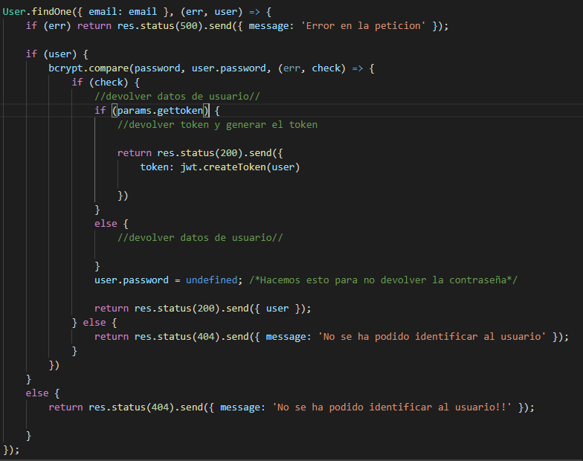
Podríamos probarlo en el postman para ver si funciona, para ello tenemos que pasarle una propiedad que seria getToken con el valor true y la petición nos devolvería un hash con toda la información del objeto.

Middlewares de autentificación
Es un método que se va ejecutar antes de la función del controlador que nuestra api. Lo que va hacer es una comprobación para ver si el token es valido y en caso de que sea dejar acceder o hacer cualquier petición que pida el usuario en caso contrario nos dirá que ha habido algún error en la comprobación del token.

Nos creamos una carpeta llamada middlewares y en ella creamos un archivo con los siguientes datos:
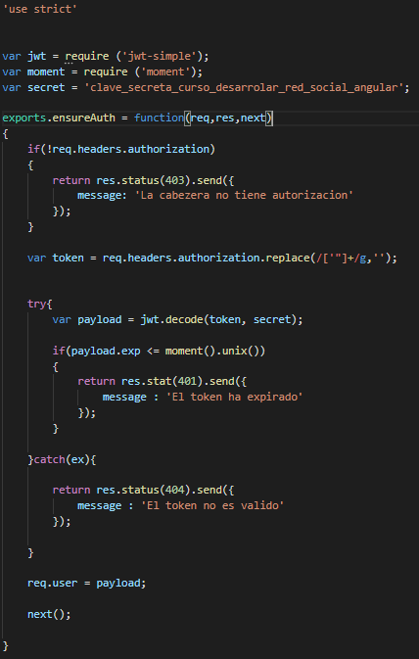

*Explicación*

Primero tenemos que comprobar que la cabecera lleva la autentificación necesaria y si es así ya guardamos el token en una variable.

Una vez tengamos esto debes descodificar el token con el método decode que nos pedirá el mismo token y la clave secreta que hemos utilizado anteriormente para codificar.

Es recomendable utilizar el payload dentro de un try catch debido a que es sensible a errores.

Una vez hecho esto debemos volver al archivo de las rutas para cargar en middleware en una variable y poder utilizarla en alguna de nuestras rutas

var md_auth = require('../middlewares/authenticated');
api.get('/pruebas',md_auth.ensureAuth, UserController.pruebas);

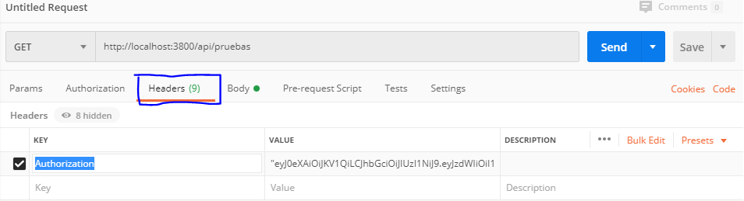
En el postman en la parte de *Headers* tenemos que pasarle un parámetro llamado Authorization y el valor seria el de nuestro token.

Devolver los datos del usuario

Para conseguir los datos del usuario tenemos que hacer una función muy sencilla

Para probarlo creamos la función en las rutas

api.get('/user/:id',md_auth.ensureAuth, UserController.getUser);

En el postman le pasamos el ide por la URL y podemos comprobar que funciona.

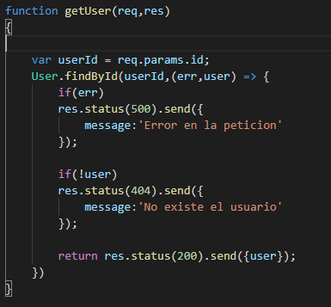

Paginar Usuarios

Vamos a hacer ahora un método para paginar todos los usuarios de nuestra red social.

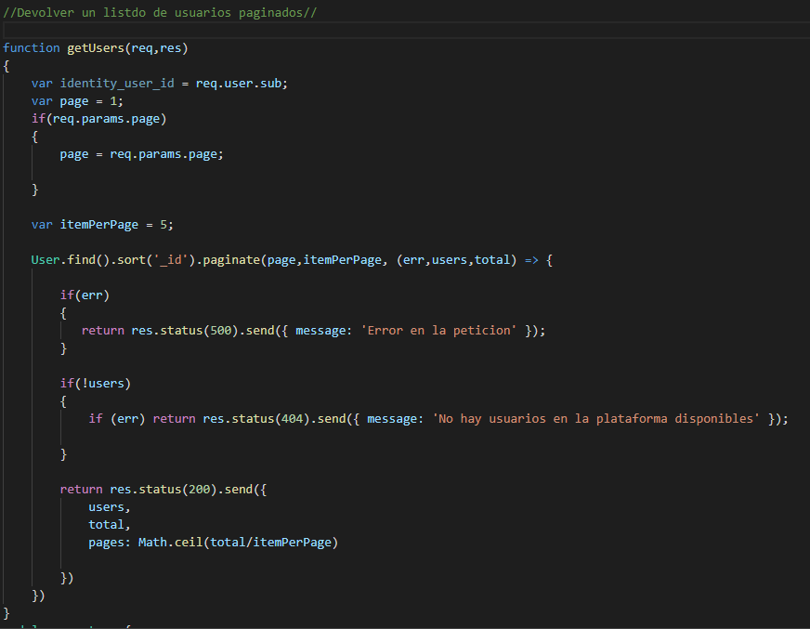
*Explicación*

Tenemos el id del usuario guardado en la propiedad sub así que podemos ir sacándolos. Luego tenemos que devolver una función callback del User.find.sort

Actualizar datos de usuario

Vamos a crear la función para poder actualizar los datos de los usuarios. Lo que tenemos que tener en cuenta aquí es no actualizar la contraseña ya que es el dato mas delicado. Con *delete* conseguimos esto.

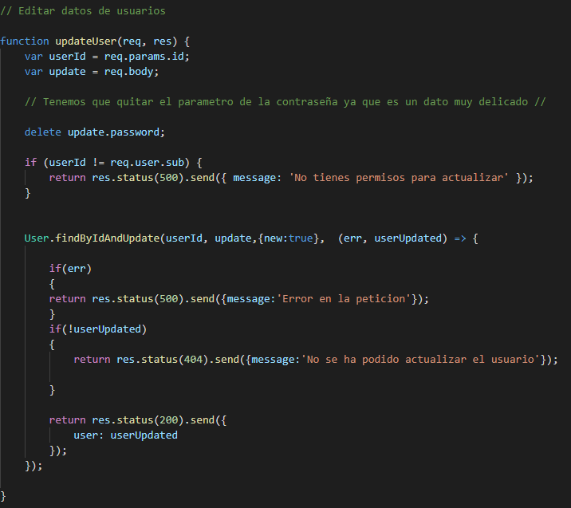

Luego tenemos que crear la ruta para poder actualizar que en este caso tiene que ser put:

api.put('/update-user/:id',md_auth.ensureAuth,UserController.updateUser);

Si quisiéramos probarlo en el Postman primero deberíamos hacer una petición de login para conseguir el token y ya luego pasar los datos como tocan

Subir avatar de usuario

Pasamos ahora a subir un avatar en nuestro perfil de usuario. Lo primero que tenemos que hacer es vigilar que el usuario que esta logueado es quien dice ser. Luego de esta pequeña comprobación tenemos que guardar el path del archivo a subir en variables.

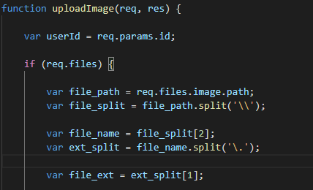

*Explicación*

- Las la primera variable nos recoge toda la ruta del archivo donde se va a guardar, en el controlador veremos como guardar utilizando la librería multipart.

- La en la segunda variable cortaríamos el nombre del archivo subido (uploads/users/foto.png).

- En la tercera nos quedaríamos solamente con el nombre del archivo que es lo que realmente queremos.

- Y en la ultima separaríamos el la extensión en una variable aparte para hacer las siguientes comprobaciones para saber que se trata de una imagen.

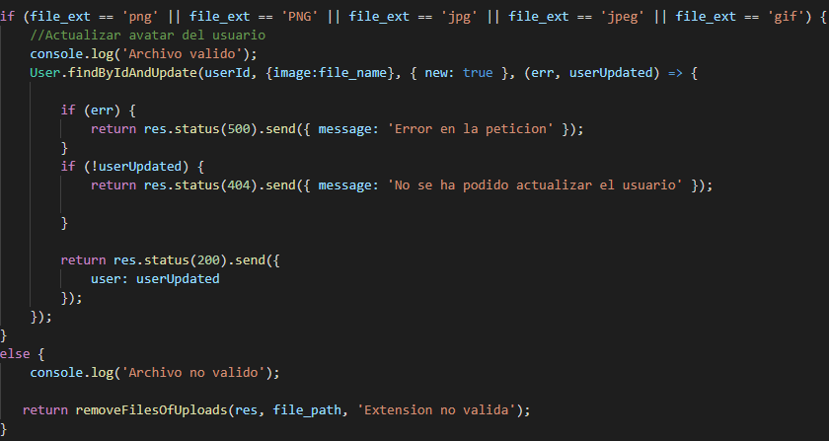

Una vez hecho esto importamos multipart y creamos un middleware para poder subir archivos en node.js y luego creamos la ruta para poder probarlo:

var multipart = require('connect-multiparty');
var md_upload = multipart({ uploadDir: './uploads/users' });

*Ruta*

api.post('/upload-image-user/:id', [md_auth.ensureAuth,md_upload], UserController.uploadImage);

Como vemos en la imagen superior para poder pasar mas de un middleware tenemos que pasarlo como una colección.

Recibir el avatar de un usuario

Para recibir el avatar de un usuario vamos a hacer lo siguiente

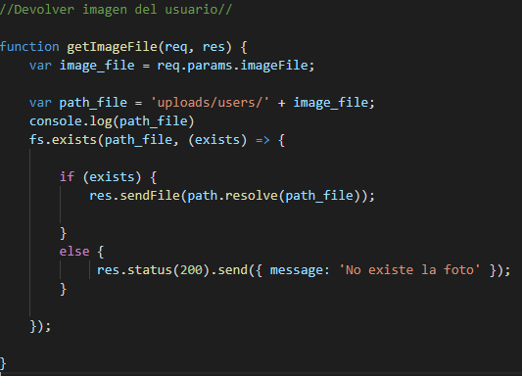

*Explicación*

Recibiremos los datos por la URL y la concatenaremos con nuestro el nombre de la imagen para comprobar que existe. Luego solo tenemos que hacer una comprobación y lo tendríamos, creamos la ruta por GET para probarlo en POSTMAN

api.get('/get-image-user/:imageFile', UserController.getImageFile);

Controlador de seguimiento

Este controlador de follows nos va a permitir seguir a usuarios seguirse y dejar de seguirse así como ver listados de quien nos sigue y a quien seguimos

Creamos el controlador de follows y las routas de follows igual que hemos hecho con usuarios.js

*follow routes*

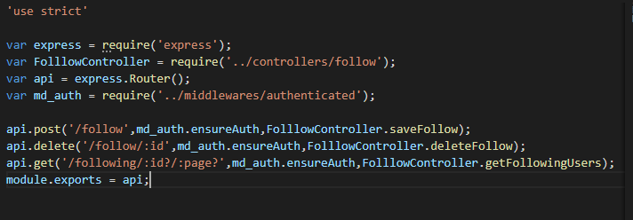
-/123
-

En app.js tenemos que cargar el controlador para poder usar la rutas
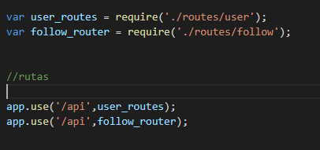

Luego podemos ir creando los diferentes métodos que nos harán falta en el controlador.

Seguir a un usuario

Vamos a crear un método para que un usuario permita seguir a otro:

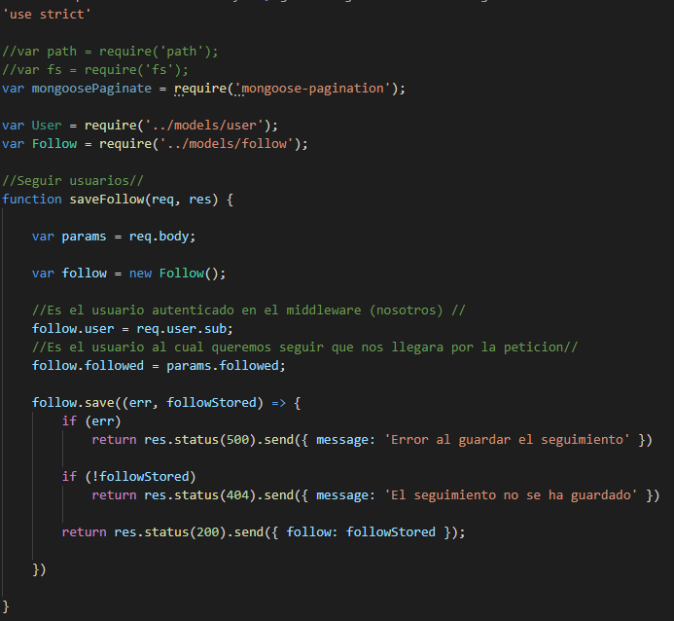

Luego lo que tenemos que hacer es crear la ruta para probarlo

api.post('/follow',md_auth.ensureAuth,FolllowController.saveFollow);

Le pasaríamos el middlewere de autentificación para saber quienes somos y por parámetro a quien queremos seguir.

En la base de datos se nos quedaría así guardada la colección:
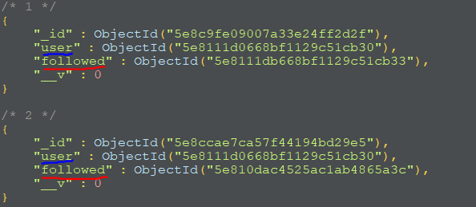

- En *azul* podemos ver que es el mismo usuario el que sigue a los *rojos* que serian dos usuarios distintos

05-04-2020

Dejar de seguir

Vamos a crear el método para dejar de seguir a usuarios.

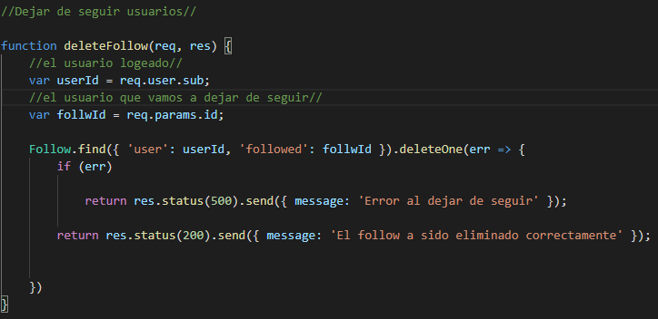

*Explicación*

Lo único que hacemos es ver el usuario que somos nosotros y ver si existe el follow para dejar de seguirlo (en este caso borrar el seguimiento de la base de datos).

Y su respectiva ruta que en este caso es un DELETE:

api.delete('/follow/:id',md_auth.ensureAuth,FolllowController.deleteFollow);

## Listado de usuarios que sigo

Necesitamos un listado paginado de los usuarios que nos siguen para eso creamos el siguiente método:

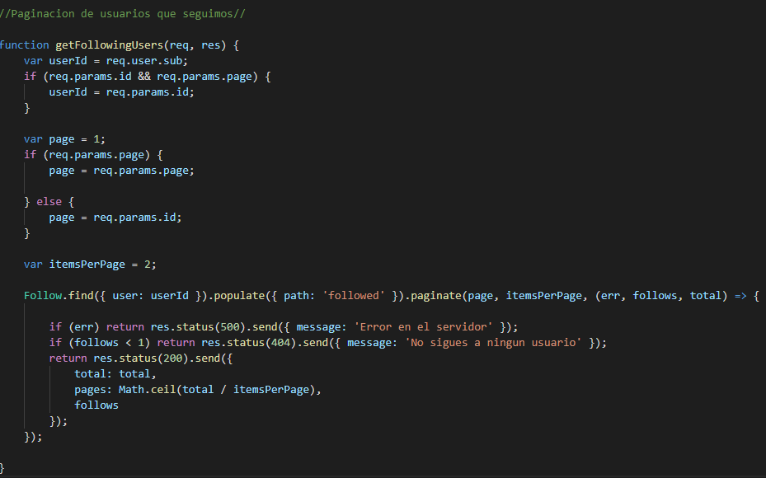

Solo necesitamos el usuario del cual queramos sacar a los seguidores y una vez lo tengamos hacemos el populate (que seria como un join en bases de datos sql) y luego lo paginamos.

Luego creamos la ruta.

api.get('/following/:id?/:page?',md_auth.ensureAuth,FolllowController.getFollowingUsers);

El resultado seria este en el postman.

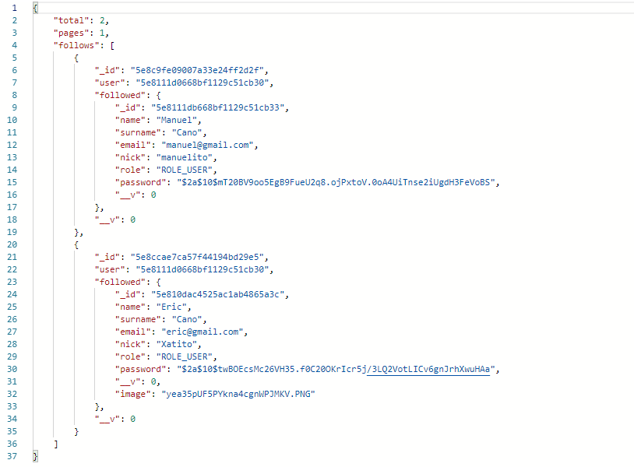

Podemos ver que este usuario sigue a dos usuarios y lo ha paginado todo en una misma pagina.

Publicaciones

Ahora vamos a implementar un método que nos permita crear publicaciones.

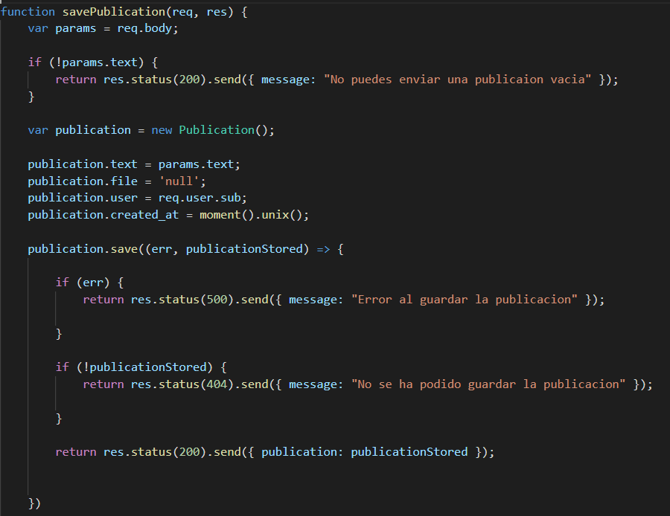
Con esto hecho solo nos faltaría exportar el método y utilizarlo en la en archivo de rutas para poder probarlo con el postman

Subir imágenes a la publicaciones

Para subir una imagen a nuestro objeto de publicaciones tenemos que tenes varias cosas en cuenta como partir el archivo que nos llega en el nombre, el formato y donde se va a guardar para tenerlo todo lo controlado posible.
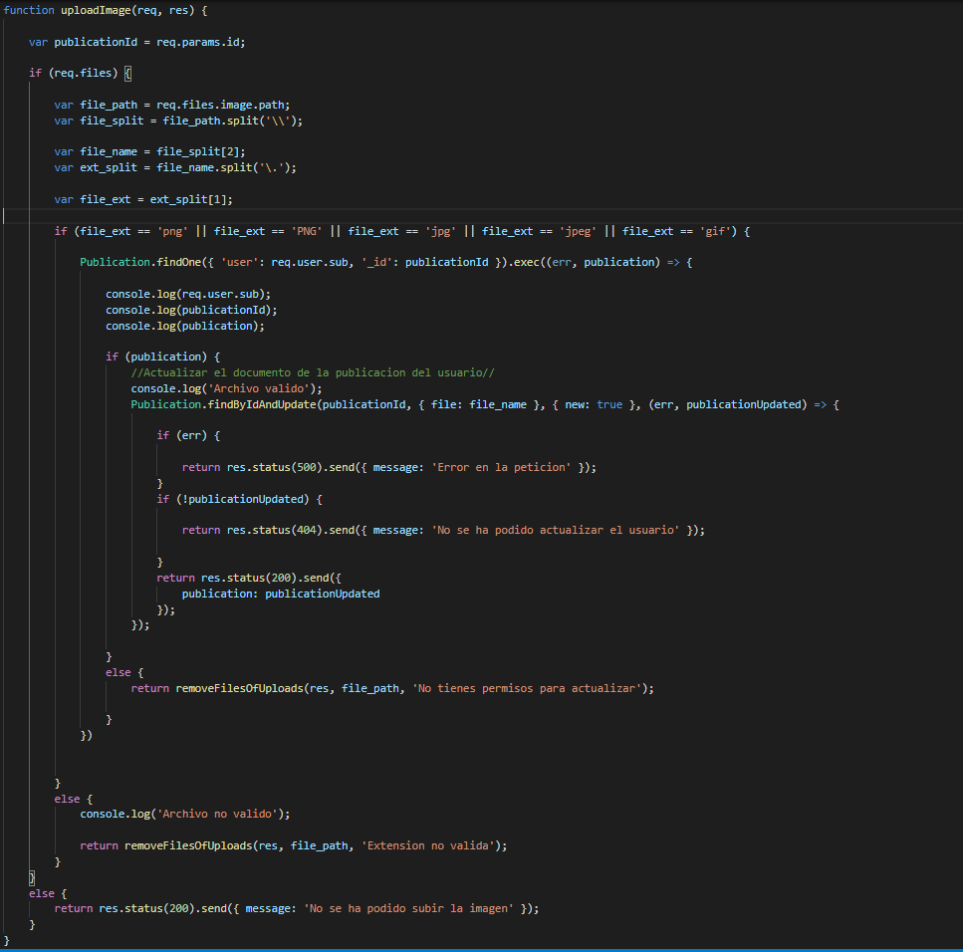
En la carpeta uploads/publication podemos ver las imágenes que hemos subido.

GetPublications y deletePublications

Con estos dos métodos podemos coger una publicación de la base de datos para por ejemplo poder pintarla en la vista o para borrarla de la misma base de datos.

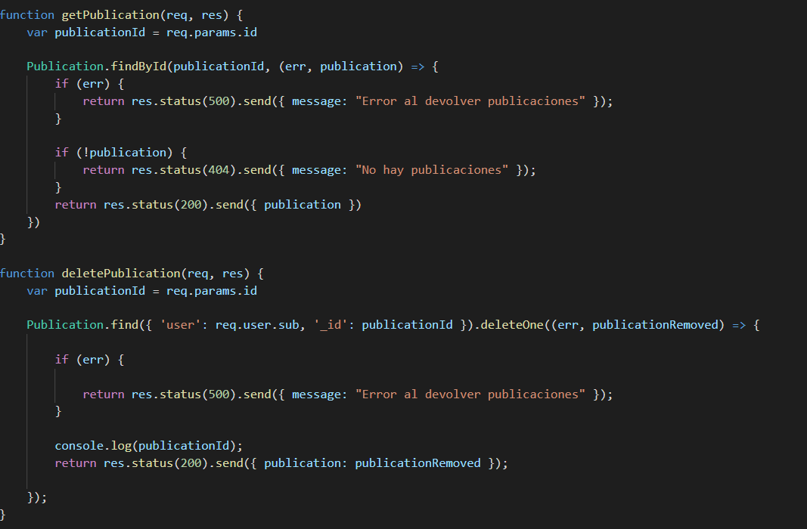

Modulo de mensajes

Vamos a hacer todo lo necesario para poder crear mensajes de texto que se comuniquen entre los usuarios de la plataforma.

Lo priermo que haré será crerar un funcion para guardar un mensaje con las propiedades del emisior del mensaje y el receptor para saber a quien enviamos el mensaje y quien lo recibe

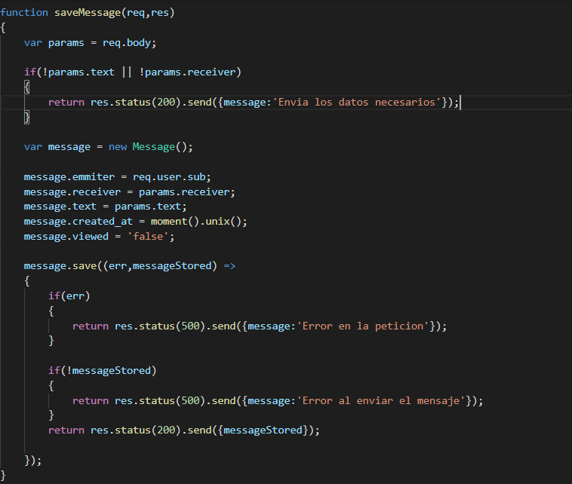

Otra de los métodos que necesitaremos para añadir al frontend seria saber que mensajes hemos recibidos nosotros y que mensajes hemos enviado.

Esto lo conseguimos con dos funciones muy parecidas:

Mensajes recibidos:
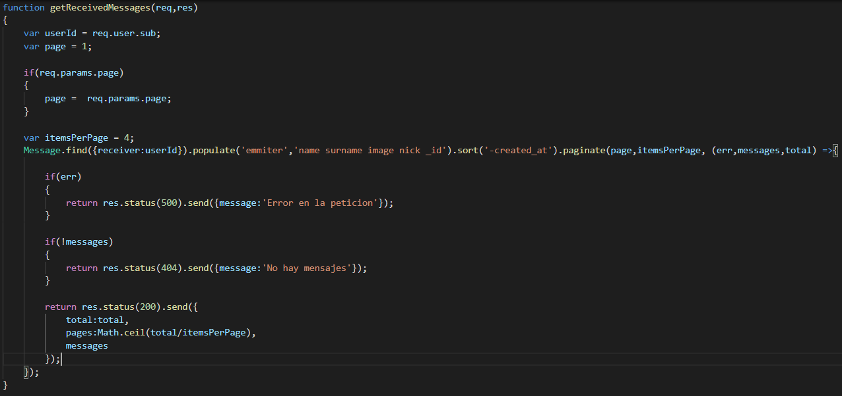
Mensajes enviados

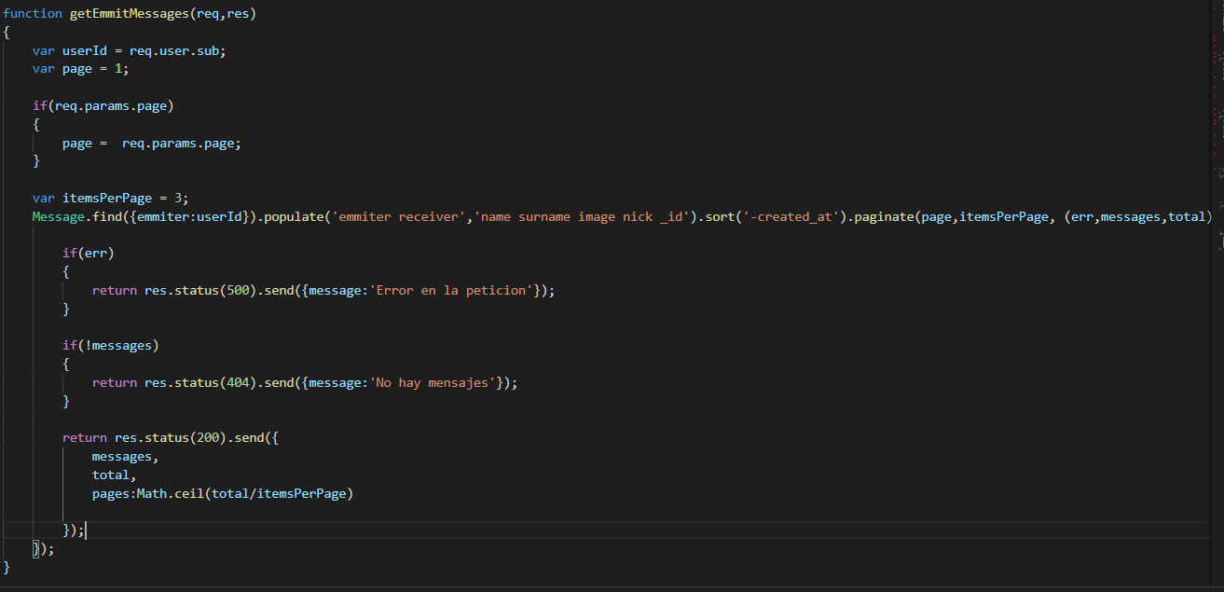

2. Frontend

Creación del proyecto e instalación de librerías

Tenemos que arrancar un proyecto de angular desde una terminal

- ng new clientmene

Luego de esto tenemos que instalar algunas librerías que necesitaremos en nuestro proyecto de angular.

-Bootstrap
-Jquery
-Material
Lo primero que vamos a crear será la barra de navegación de nuestra aplicación, con el comando.
- ng g c navbar
Luego la maquetaríamos
a nuestro gusto, aquí dejo como nos quedaría.

Y la versión responsive para distintos tamaños como el móvil.
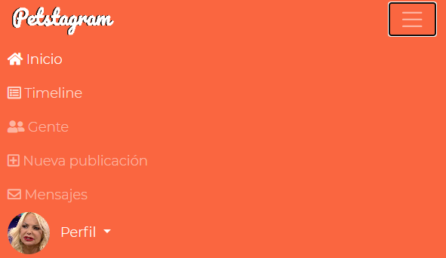
Así como hemos creado nuestra navbar vamos ahora a crear diferentes partes de nuestra web empezando con la pantalla de inicio o home que nos explica un poco de que va esta web.

Creamos el componente home así como el componente de footer.

-ng g c home
-ng g c footer

Y los maquetamos para que muestre un poco de que va nuestra web.

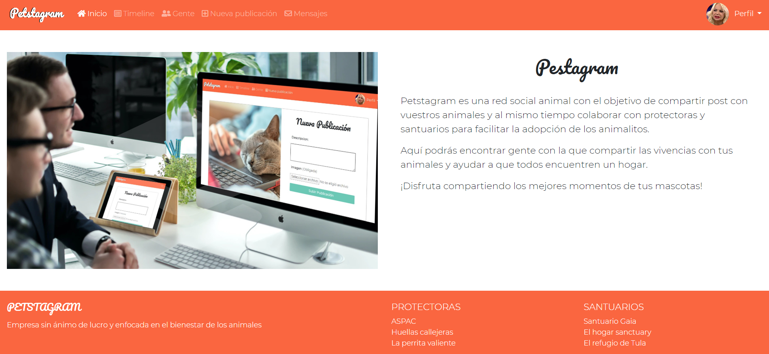

Una cosa importante que hay que tener en cuenta a la hora de crear este tipo de web es que queremos que el navbar y el footer se vean en todos los componentes así que tenemos que indicarse-lo a angular de la siguiente manera.

Vamos al archivo que esta en de app.component que es el archivo que llama a todos los componentes de la web y hacemos que todos los componentes a ser llamados estén encapsulados entre estos dos componentes

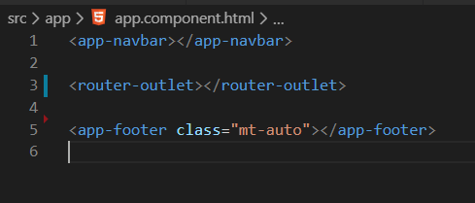

El componente de footer le damos la clase “mt-auto” para que se quede al final de la pagina pegado.

Creación de usuarios

Para la creación de usuarios vamos a crear un componente llamado register

-ng g c register

Dentro de este componente vamos a crear un formulario que no permita elegir nuestros datos personales
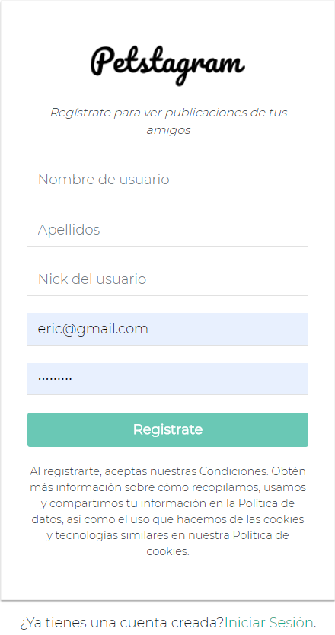

Luego de esto nos saldrá un mensaje de verificación si todo va bien o si va mal uno de error y podremos volver a intentarlo

LOGIN DE USUARIOS

Crearemos un formulario también para el login en el que usaremos el correo electrónico y la contraseña para acceder a la web.

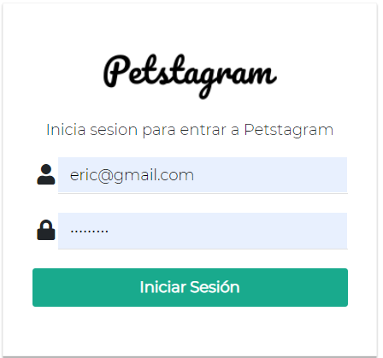

Si el login es correcto nos redirigirá a la pantalla de home y desde ahí ya se nos activaran los demás enlaces de la web para seguir usuarios, ver publicaciones y muchas cosas mas.

SECCIÓN DE GENTE DE LA PLATAFORMA

Creamos el componete de users

- ng g c users

Luego de esto lo maquetamos sabiendo que podemos mostrar 6 usuarios por pagina como le hemos indiciado en el backend por lo tanto maquetamos el componente con esto en mente.

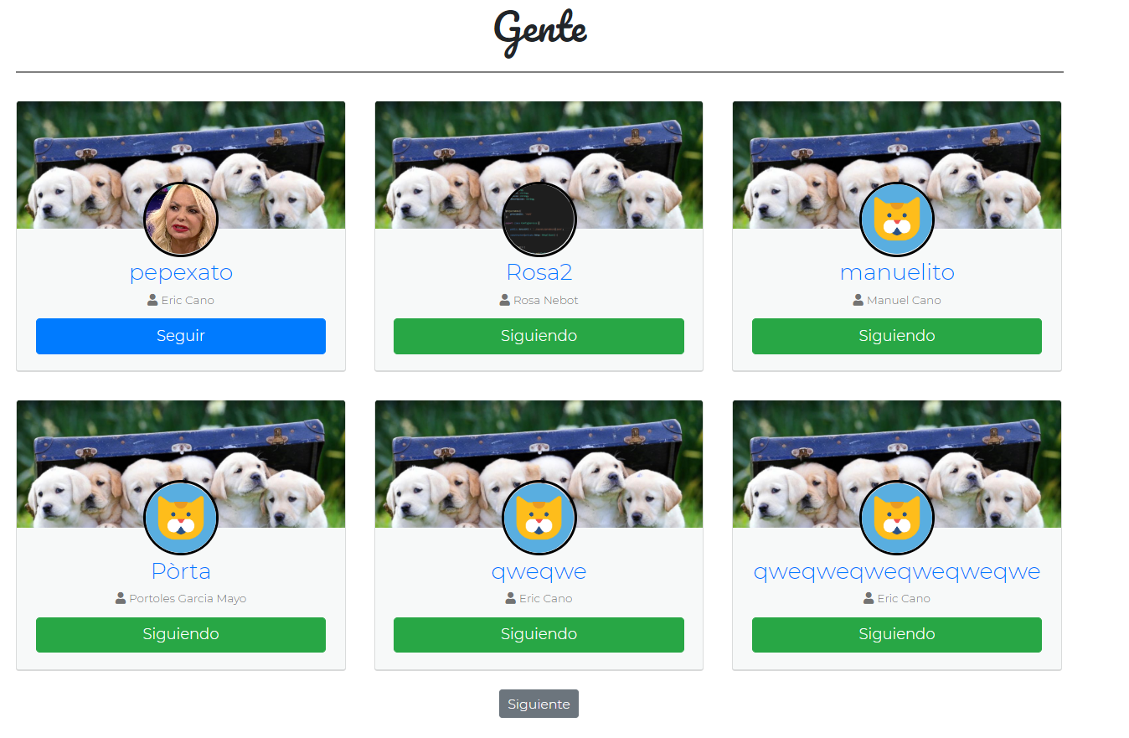
Las fotos de perfil de usuario por defecto nada mas creamos un usuario es el gatito de la foto, así como el background de los perritos. La foto de perfil de por ejemplo los dos primeros usuarios se puede cambiar desde el siguiente componente que vamos a crear que sera el de datos personales

Ademas desde aquí podemos ver a que usuarios seguimos así como dejarlos de seguir o seguir a otros.

MIS DATOS

Crearemos el componete de edituser.
- ng g c edituser
En este componete tenemos un pequeño formulario que nos permitirá editar nuestros datos personales, desde el menú desplegable de perfil podemos hacer clic aquí y editarlo.

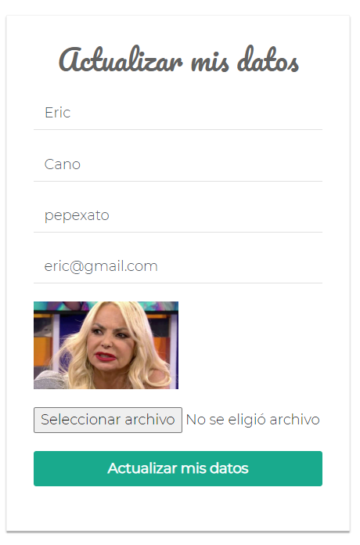

CERRAR SESIÓN

Para cerrar sesión lo que hacemos es que dentro del componente de navbar tenemos una función que se activa cunado hacemos click en el enlace de cerrar sesión y que nos limpia los datos del localstorage y deja nuestro objecto de identity a null entonces nos redirecciona a la pagina de login

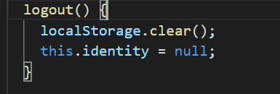

PERFIL

Creamos el componete de perfil.

- ng g c profile

Dentro maquetaremos un perfil de usuario en el que se verán datos como las publicaciones que tiene creadas, los usuarios que sigue así como los que te siguen.

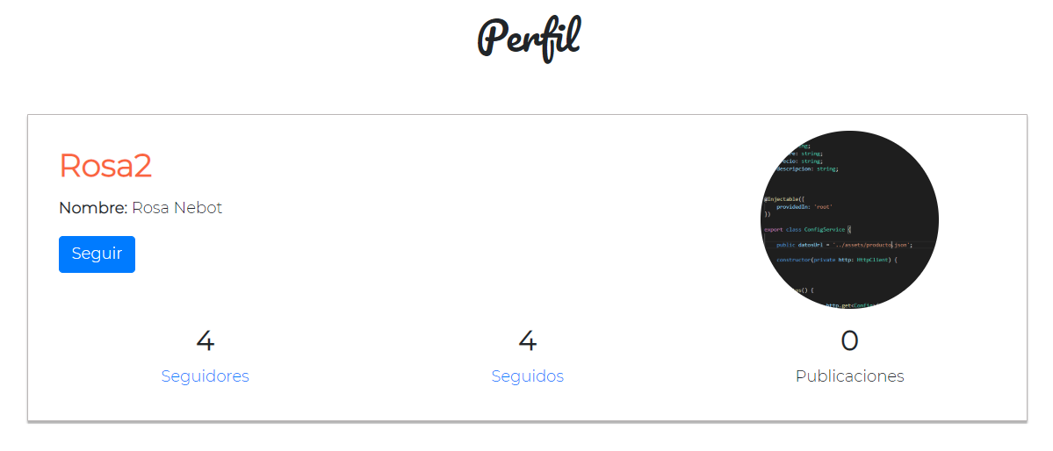
A la opción de perfil podemos entrar entrar desde ese menú o entrar al de cualquiera ya que tenemos un enlace que nos lleva ahí desde su nickname.

CREAR PUBLICACIONES

Creamos el componete para crear publicaciones.

- ng g c publications

Este componete tiene un pequeño formulario en el que podemos poner una descripción y subir una foto (ambos campos obligatorios)

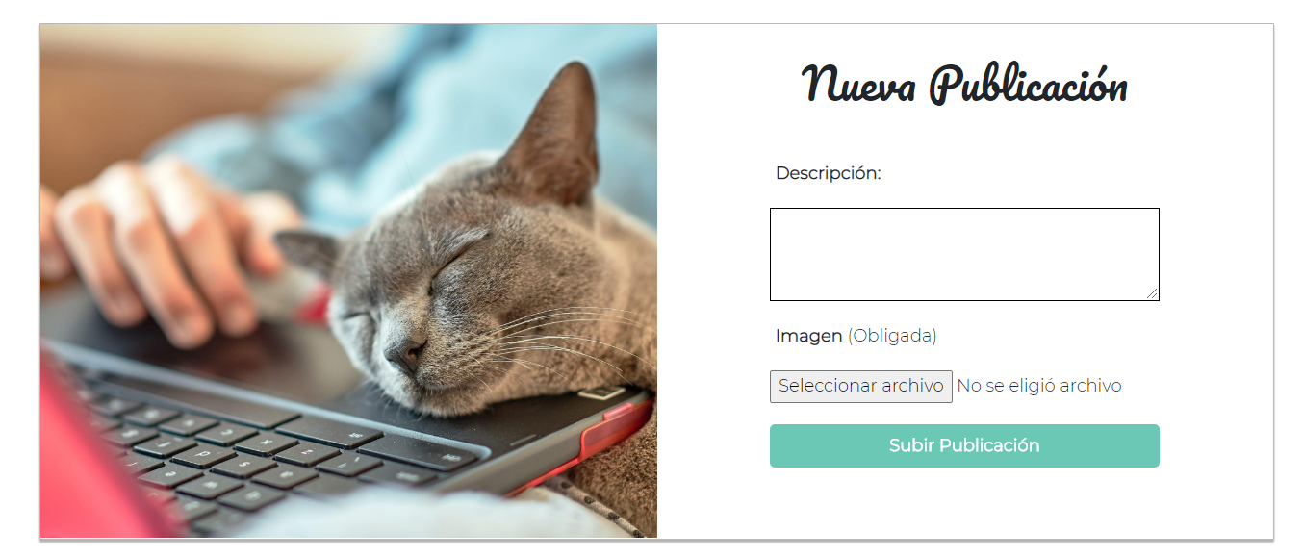

En el backend comprobamos que el archivo a subir sea una foto mirando sus extensiones para que nos deje subirla.

MENSAJERÍA ENTRE USUARIOS

Como el mensajería tendrá unos cuantos componentes relacionados lo que vamos a hacer es una carpeta que se llamará messages y dentro de esta crearemos 4 componentes

El primer componente sera el de main que lo que tendrá es a la izquierda un menú en el que podremos cargar a la derecha el componente de enviar, mensajes recibidos y mensajes enviados

Main

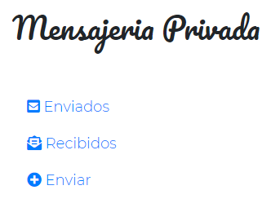

Enviar

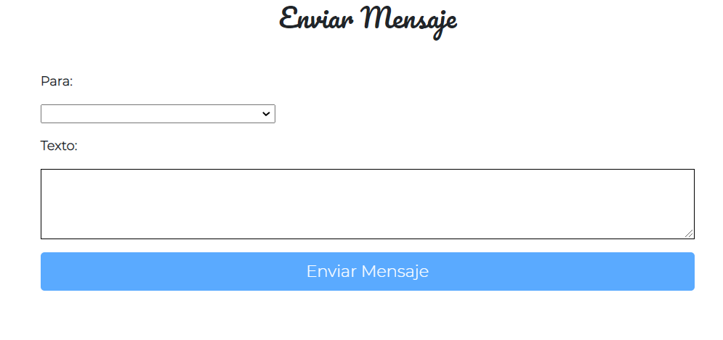
Mensajes recibidos

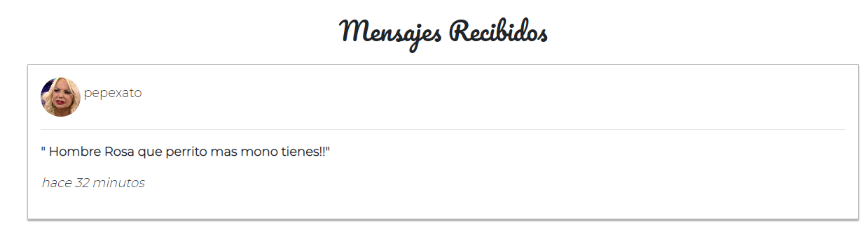
Aquí podemos ver los mensajes que hemos recibido por orden cronológico.

Mensajes enviados

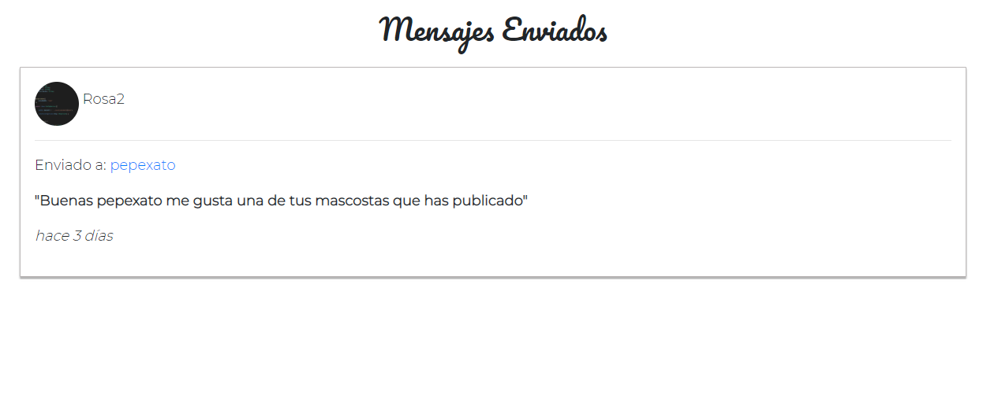
En enviados podemos ver quien es el remitente y entrar desde ahí a su perfil.

3. DAFO

4. Bibliografía

